**南京农业大学研究生管理服务系统-专业实践**

**操作手册**

目录

1.访问系统方式 2

2.学生实践计划申请 3

3.学生实践考核申请 5

4.学院审核实践计划 7

5.学院打印汇总表 8

6.学院审核实践考核 9

## 1.访问系统方式

研究生门户系统如何登陆：进入办事大厅，选中研究生服务中心卡片，点击研究生综合服务；

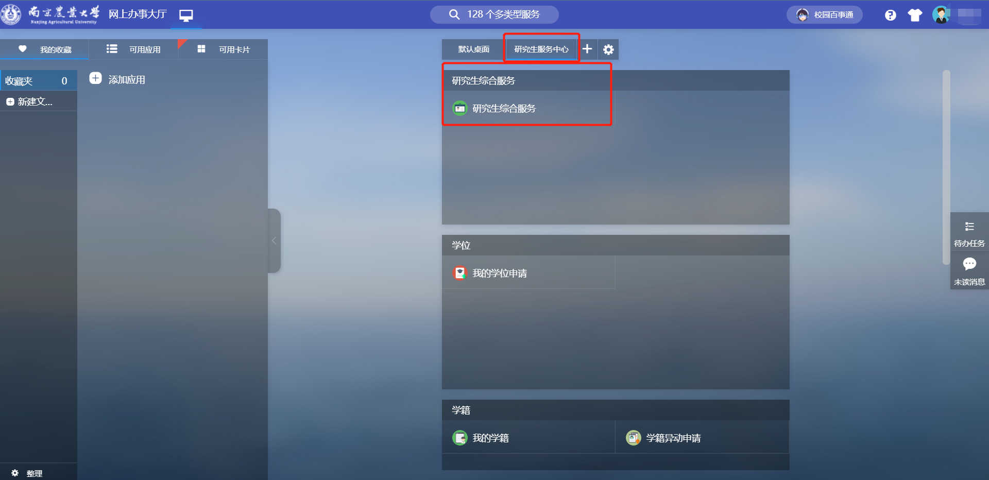

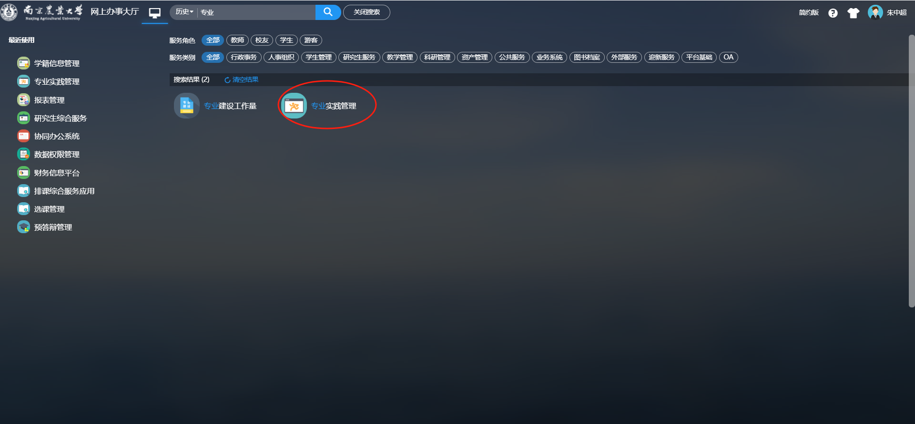

## 2.学生实践计划申请

如何申请专业实践？搜到专业实践应用点击专业实践申请，弹出对话框后点击新增按钮即可显示

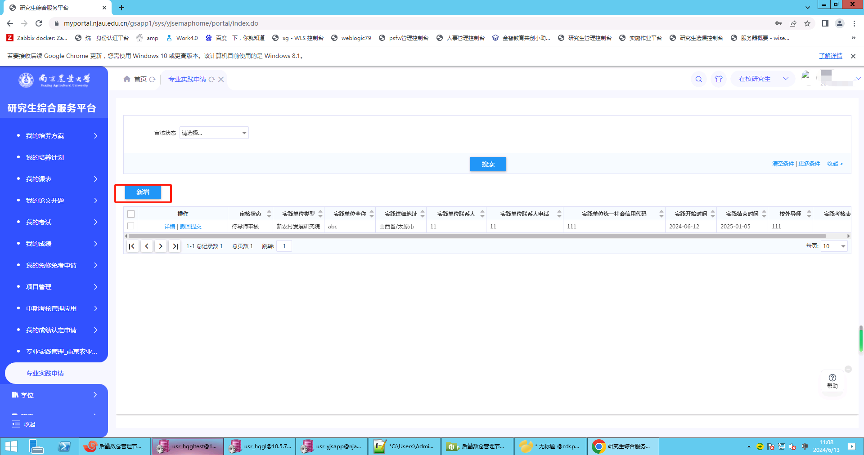

实践单位信息，学生请把实践单位全称，实践详细地址定位到县级市，实践单位联系人，电话信息，实践单位统一社会信用代码 ，实践进度安排，预计成果等 ，同时实践开始时间和结束时间必须满足6个月！必填内容请完善

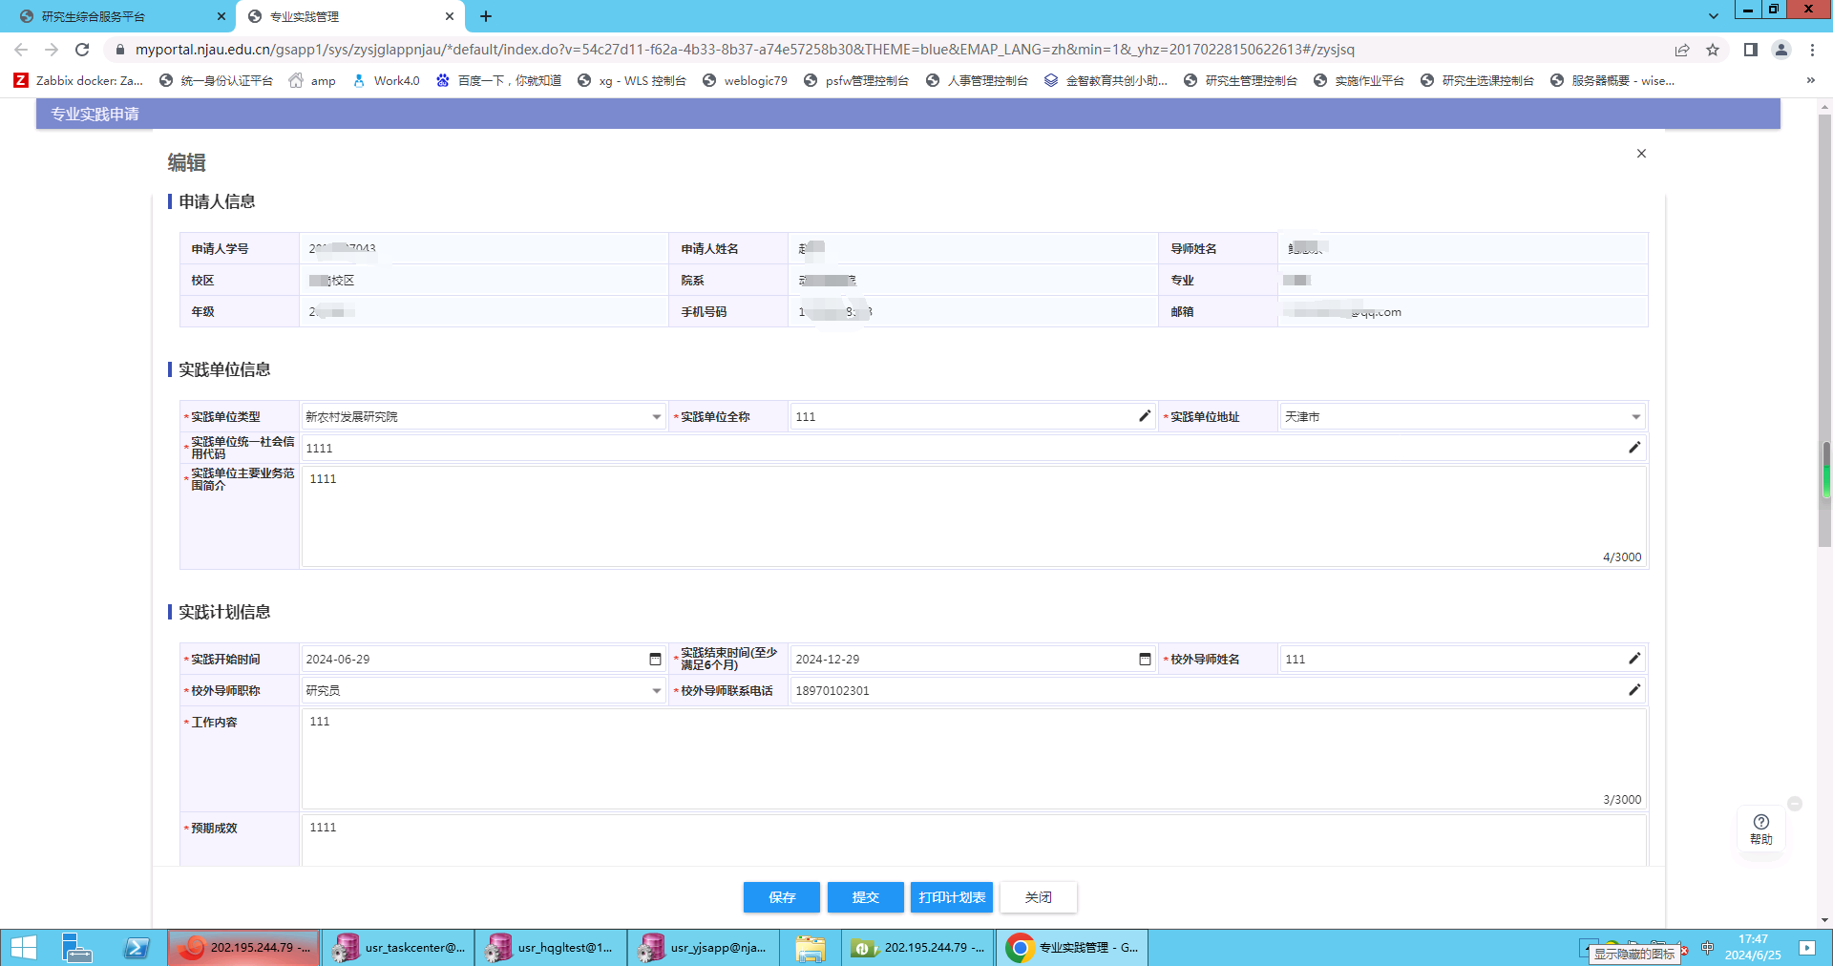

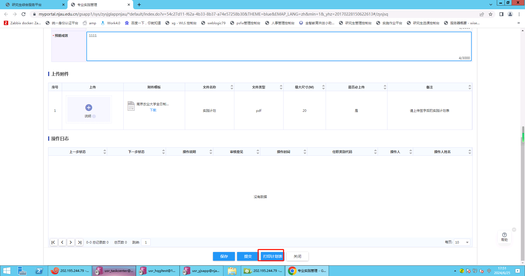

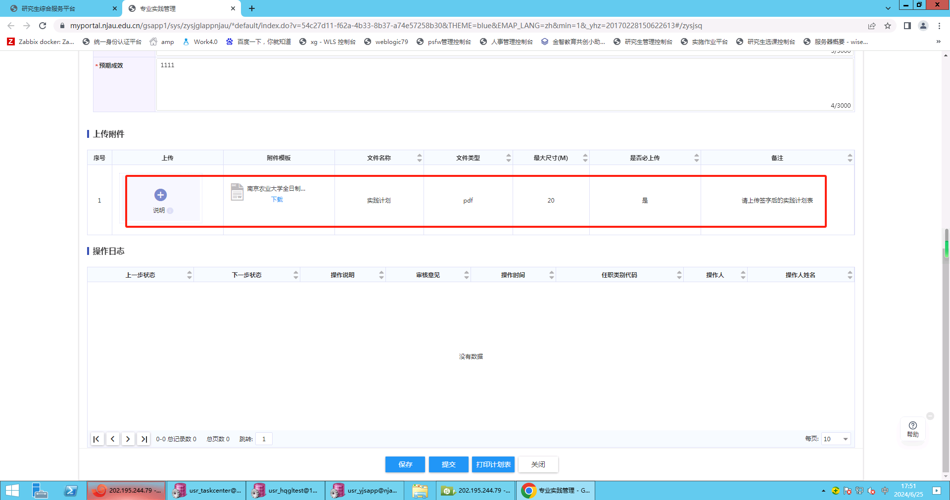

保存并点击下一步打印计划表 ， 计划表打印纸质版本后请找导师校外导师学院填写意见签字确认后盖章后扫描成电子档上传，点提交

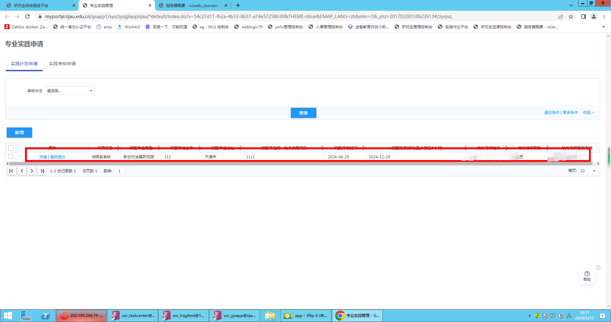

如申请提交下一步院系未审核情况，支持撤回修改学生的实践计划。

## 3.学生实践考核申请

学生计划审核通过后，学生开始进行考核阶段，请点击实践考核申请，并点击新增考核申请

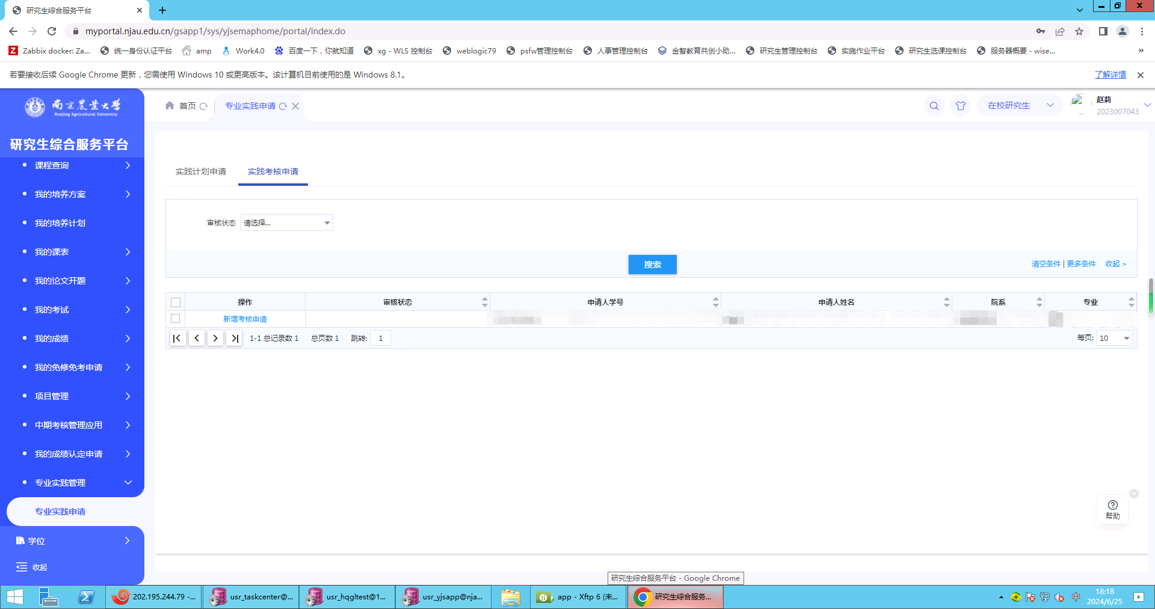

需完成实践考核要求：实践考核报告，考核报告要求不少于3000字总结。以及实践考核单位评价

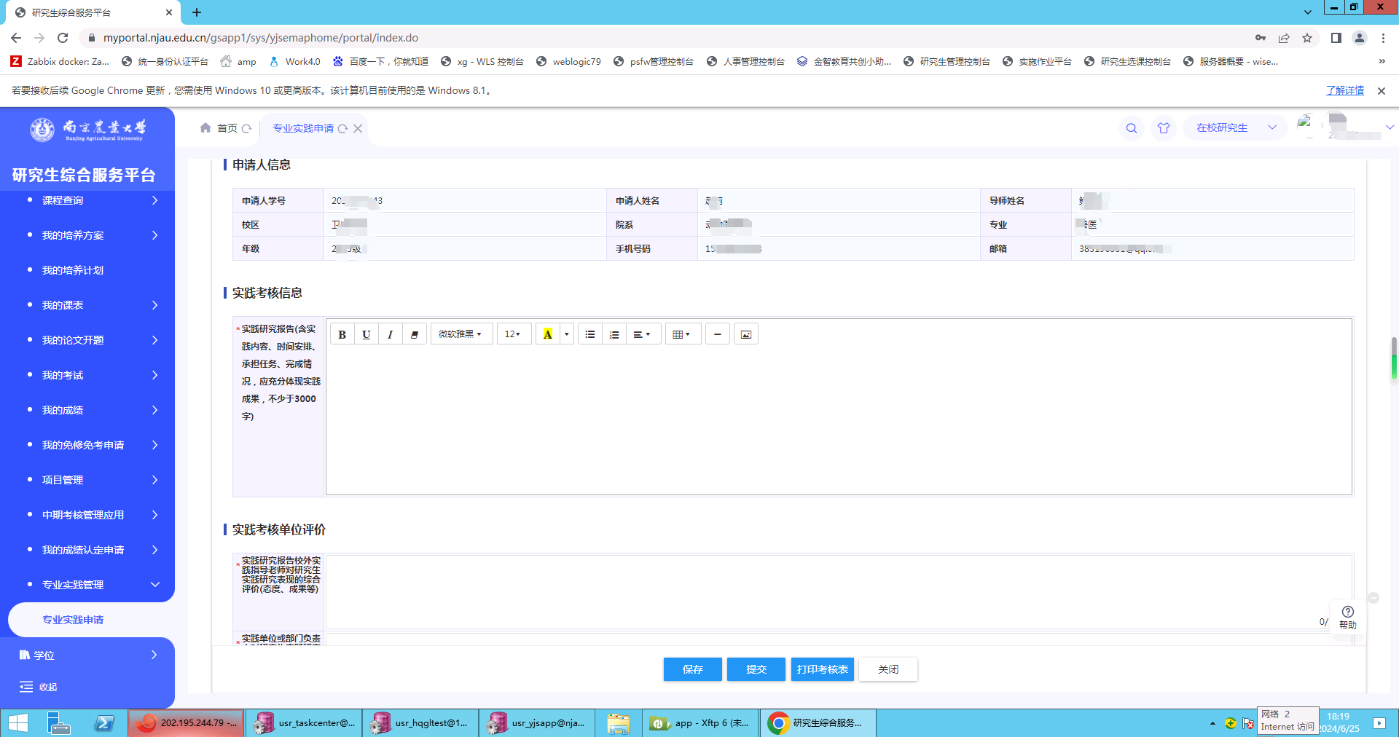

确认完成点击保存后可修改。完成考核内容填写后请点击打印考核表，打印成纸质后找导师，校外导师，实践单位及学院签字盖章后上传到考核附件。

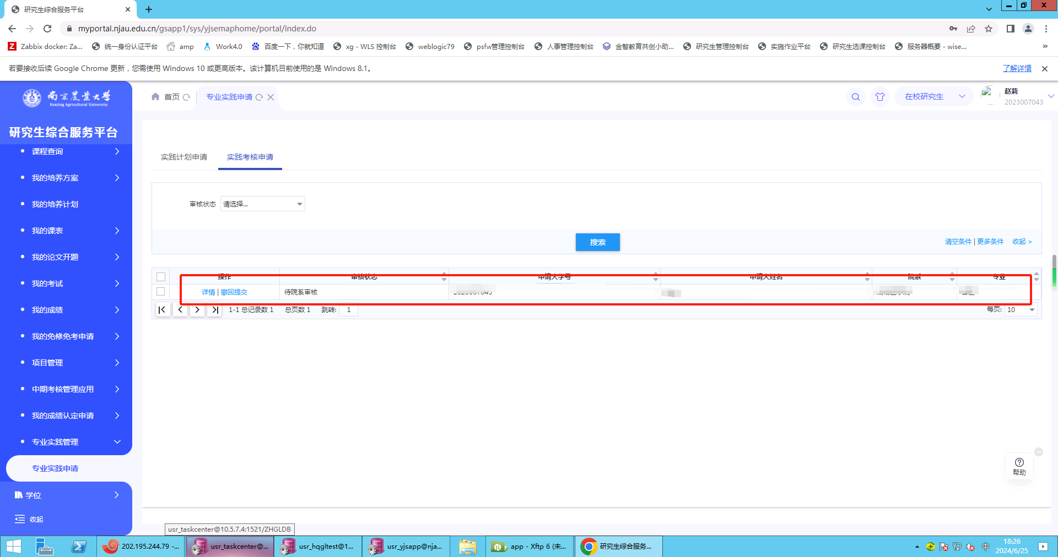

考核申请提交院系未审核情况，支持撤回修改学生的实践考核。

## 4.学院审核实践计划

秘书如何审核实践计划，在实践管理-专业实践审核页面，选择实践计划审核 ，显示待秘书审核计划阶段的学生，秘书点审核即可，弹出学生的实践计划申请内容，

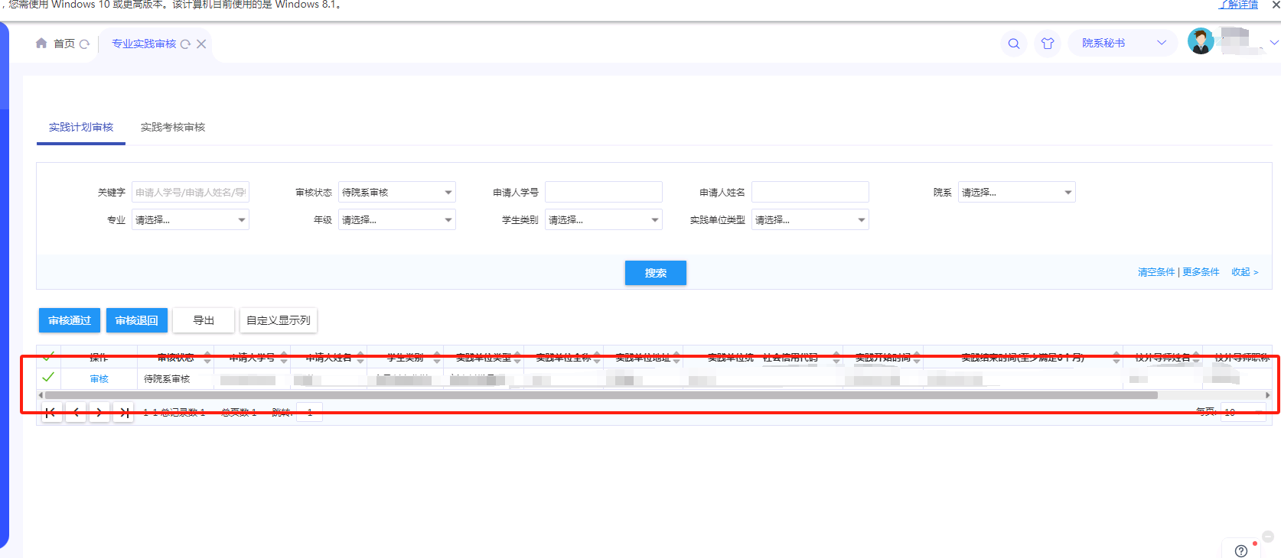

点审核通过，输入审核意见，点确认 即可 ，如学生修改请点击审核退回，退回学生修改。

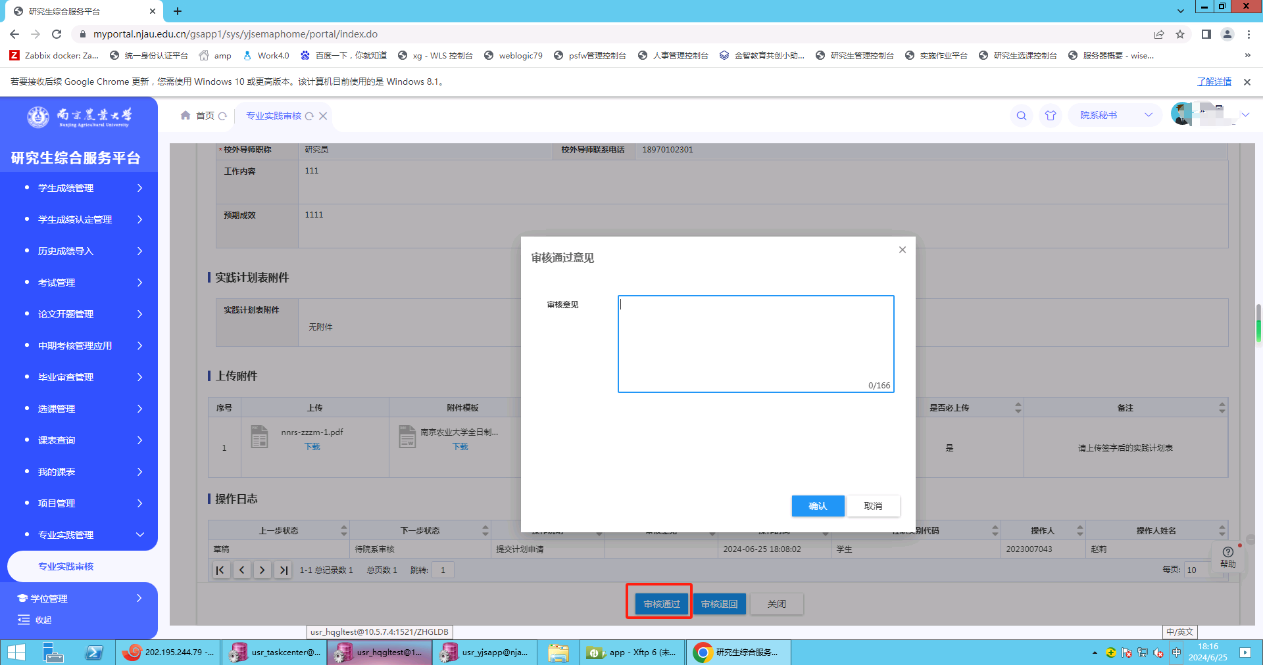

## 5.学院打印汇总表

秘书根据已审核通过的实践计划汇总表打印后pdf打印签字后提交给研究生院培养办，在报表打印模块，请点击“专业实践汇总表” 点打开后，选择本学院，显示已提交且审核通过实践计划的学生名单

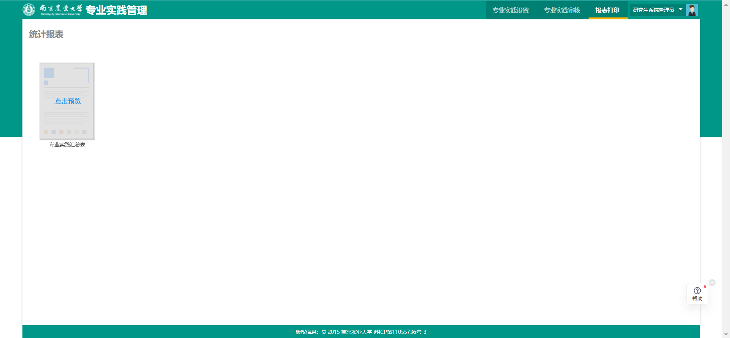

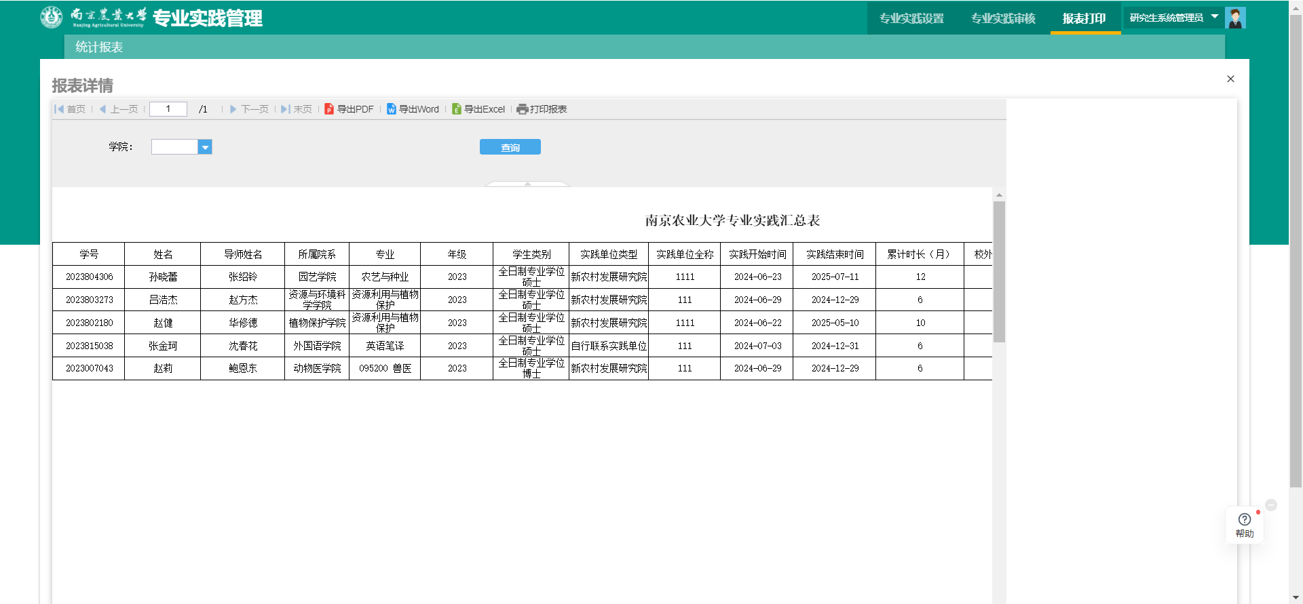

## 6.学院审核实践考核

秘书如何审核实践考核，在实践管理-专业实践审核页面，选择实践考核审核 ，显示待秘书审核考核阶段的学生，秘书点审核即可，弹出学生的实践考核申请内容，

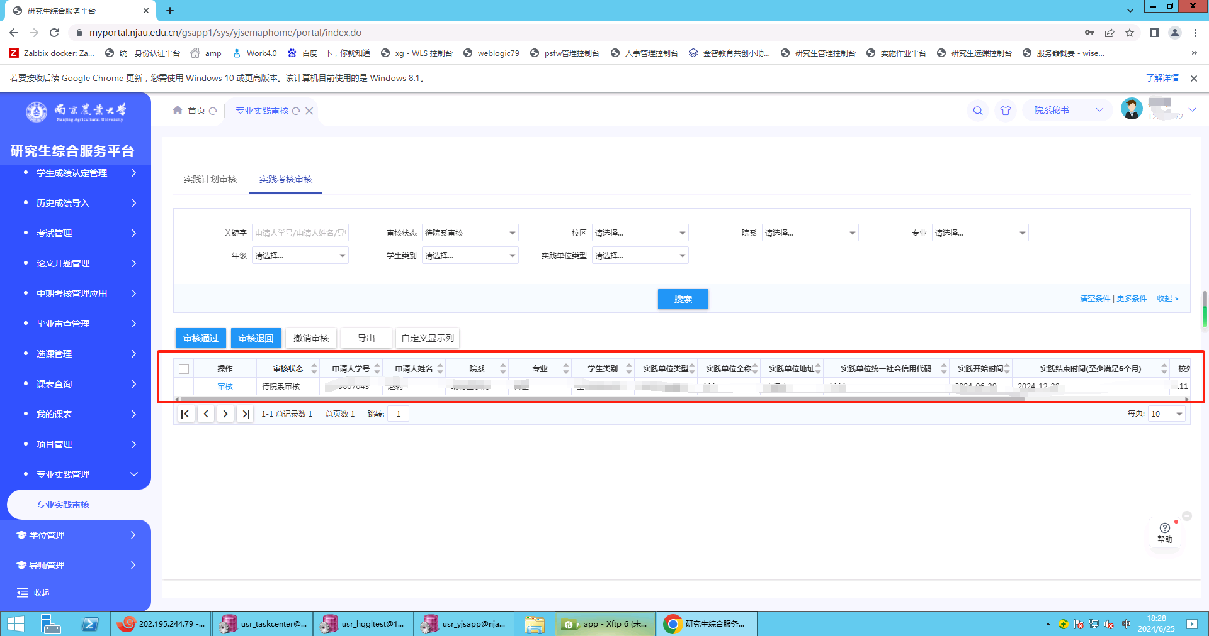

点审核通过，输入审核意见，点确认 即可 ，如学生修改请点击审核退回，退回学生修改。

